

АЧИТСКАЯ РАЙОННАЯ
ТЕРРИТОРИАЛЬНАЯ ИЗБИРАТЕЛЬНАЯ КОМИССИЯ

ул.Кривозубова, 2, п.г.т. Ачит, Ачитский район, 623230, тел. (34391)7-14-69, факс: (34391)7-14-69 e-mail: ach@ik66.ru

Пресс-релиз
об обучающих семинарах-совещаниях для участковых избирательных комиссий и членов ТИК Ачитского городского округа

23-24 января в соответствии с Планом обучения организаторов выборов продолжилось обучение председателей, заместителей председателей, секретарей УИК и членов ТИК.
На семинаре рассматривались следующие вопросы: «Нормативно-правовое регулирование выборов Президента Российской Федерации».
Участники семинара ознакомились с «Инструкцией по составлению, уточнению и использованию списков избирателей на выборах Президента Российской Федерации», утвержденной постановлением Центральной избирательной комиссии Российской Федерации от 13.12.2017 № 114/936-7, в частности, с особенностями структуры списка избирателей на выборах Президента России 18 марта 2018 года, порядком и правилами внесения записей в список избирателей при его уточнении.
Проведен подробный анализ работы со списками избирателей на выборах Губернатора Свердловской области.
Рассмотрен Порядок работы по подаче (оформлению) заявлений избирателей (специальных заявлений) о включении в список избирателей по месту нахождения. Порядок голосования по месту нахождения.
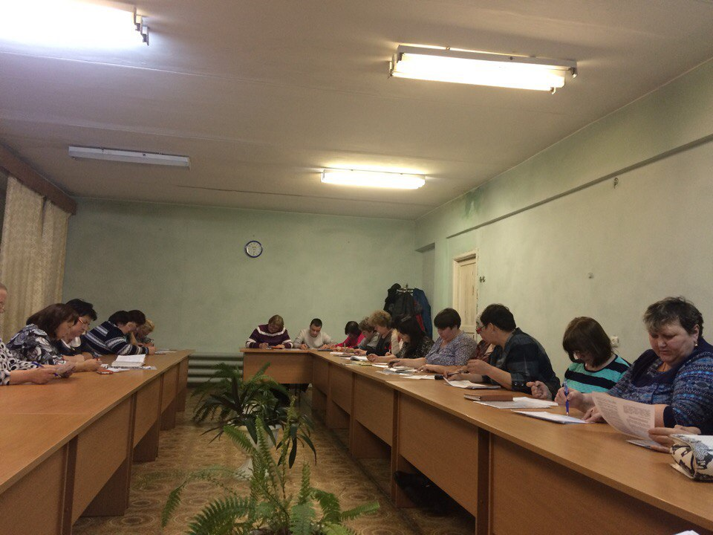
Для закрепления материала с участниками семинара проведены практические задания и тестирование по изученной теме.

Председатель О.А.Ватолина

